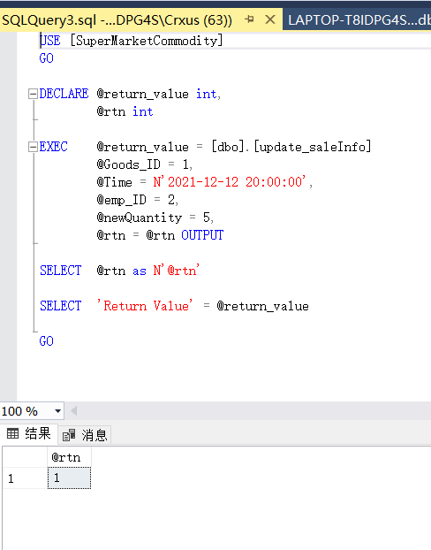数据库工程作业

要求：
- 完成一个小型的数据库信息管理系统（或部分功能），并填写工程作业报告；程序和报告请在规定时间之内上传。
- 开发模式（B/S或C/S）、开发高级语言任选，后台数据库使用大型数据库管理系统（SQL Server、Oracle等），不要使用桌面数据库。
- 报告中所列举的四种操作，每种操作举一个例子即可。
- 作业成绩按照报告中的标准评分，程序只实现报告中涉及的部分即可。

工程作业报告

- 项目信息（10分）

学号 | 1911479 | 姓名 | 王泳鑫 | 专业 | 计算机科学与技术
项目名称 | 超市进货销售库存信息管理系统
必备环境 | Microsoft Visual Studio 2019（C#）、Microsoft SQLsever 2019
系统主要功能简介（4分） | 对超市的商品进行数据管理，对进货、销售、库存进行分析，总结热门商品，使得超市能良好的运作，同时通过数据帮助超市的分析客户需求，从而让超市能及时的对销售策略作出调整，使得超市能取得更好的营业效果，客户也能有更好的消费体验  1.商品按类管理，即有一商品类型信息。商品必须属于且仅属于一个商品类型。  2．需要记录供应商品信息。在涉及商品数量的地方，要给出相应的单位。  3.商品销售信息单中要包含登记商品销售数量、单价，经手人等信息。  4.在进货信息中要包含商品供应商等信息。  5.进货、销售操作要有相应操作员信息。  6.只有管理员登录之后才可以使用系统（一开始的登录）。
系统主要页面截图（6分） | SQLserver2019界面：  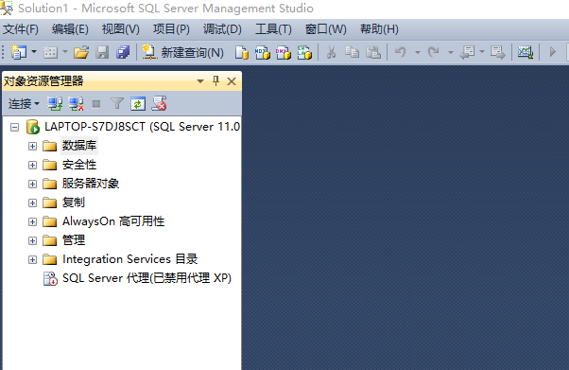  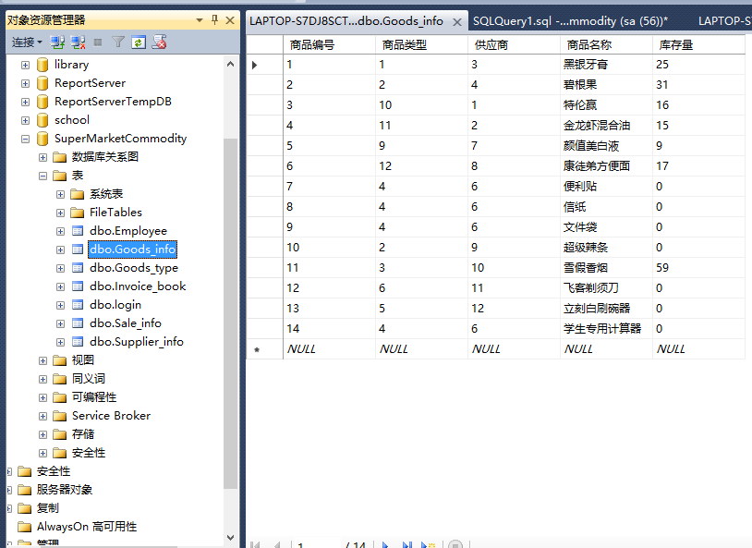  Visual Studio2019-C#界面  登录界面  功能界面  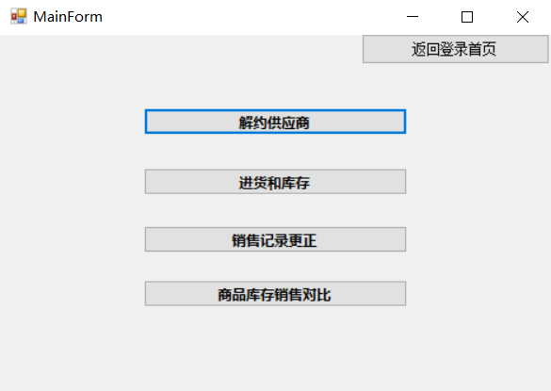  登录失败  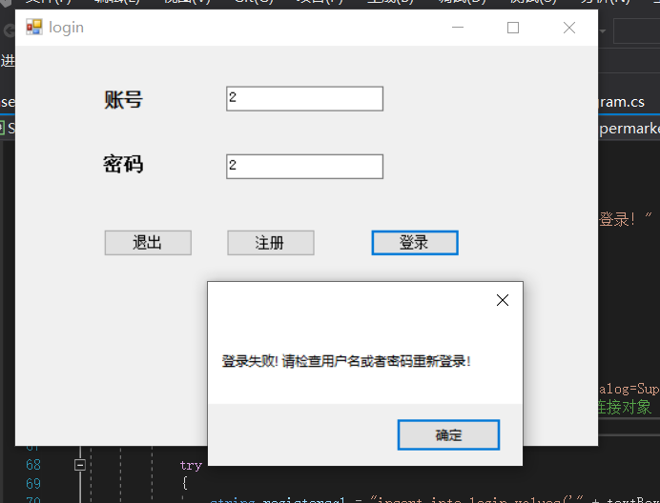  注册成功  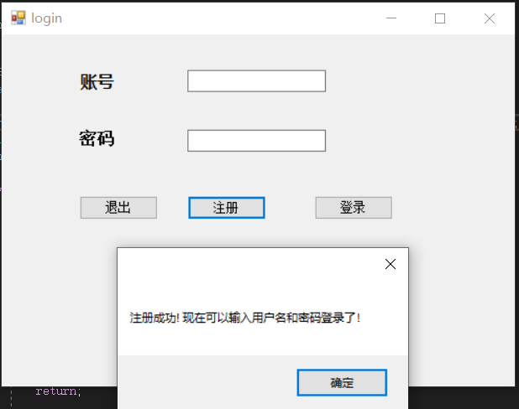

- 系统配置（10分）

说明 |  | （2分）请说明系统配置情况（后台数据库，高级语言）；  （8分）请使用连接串连接高级语言和数据库，并分析字符串的各个部分。
配置步骤  2分 | DBMS | 1.安装Microsoft SQLsever2019
配置步骤  2分 | DBMS | 2. 使用SQLsever身份验证登录（密码为安装时设置的密码，若忘记密码则使用Windows身份验证登录）
配置步骤  2分 | 高级语言 | Visual Studio 2019-C# 窗体应用程序
配置步骤  2分 | 高级语言 | 建立数据库与C#程序的连接
连接串  分析  （6分） |  | 序号 | 名称 | 功能说明 | 取值
 |  | 1 | Data source=服务器名 | 连接到本地服务器 | LAPTOP-T8IDPG4S
 |  | 2 | Initial catalog=数据库名 | 与具体要操作的数据库连接 | SuperMarketCommodity
 |  | 3 | User Id=sqlserver连接名 | 登录到数据库的账户名（登录后才有权限操作数据库） | Sa
 |  | 4 | integrated Security | integrated Security | True
连接串代码（截屏）  （2分） |  | 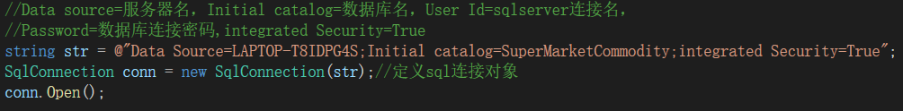
备注

- 数据库设计（14分）

说明 | （10分）按照数据表的创建顺序，依次给出所涉及数据表的信息，其中参照字段以“（字段1，字段2，……，字段n）”的形式给出，被参照字段以“表名（字段1，字段2，……，字段n）”的形式给出；  （4分）一般DBMS都可以为数据库生成关系图，请将该图片截屏并粘贴到表格中。
数据表  （10） | 创建顺序 | 数据表名称 | 主键 | 参照属性 | 被参照表及属性
数据表  （10） | 1 | Goods_type  (商品类型) | 商品类型编号
数据表  （10） | 2 | Supplier_info  （供应商信息） | 供应商编号
数据表  （10） | 3 | Employee  （员工信息） | 职员号
数据表  （10） | 4 | Goods_info  （商品信息） | 商品编号 | 商品类型编号,供应商编号 | Goods_type.商品类型编号;  Supplier_info. 供应商编号;
数据表  （10） | 5 | Invoice_book  (进货信息) | 进货商品，进货时间，进货人 | 进货商品；经办人 | Goods_info.商品编号；  Employee.职工号
数据表  （10） | 6 | Sale_info  (销售信息) | 销售商品，登记时间,结账人 | 销售商品；结账人 | Goods_info.商品编号；  Employee.职工号
数据表  （10） | 7 | Login  (管理员才有权限登录数据库) | account,  password
关系图（4） | 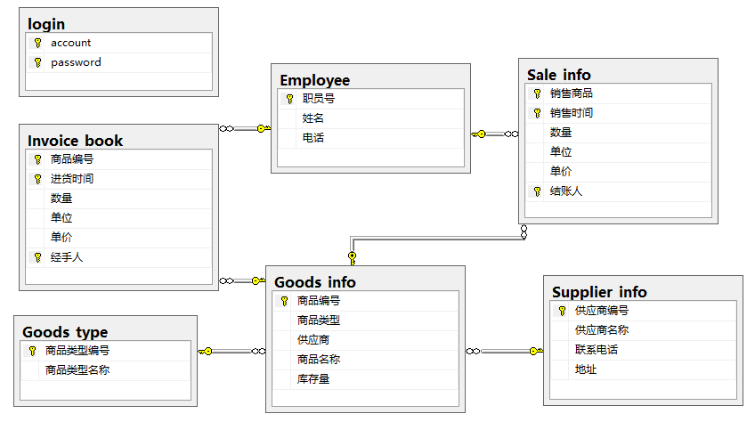
备注

- 含有事务应用的删除操作（13分）

说明 | （1分）简要说明该操作所要完成的功能；  （2分）该操作会涉及的表（必须含有两张或两张以上的关系表，同时以“表名”的形式给出）  （1分）表连接涉及字段描述（描述方式为“表1.属性=表2.属性”）  （1分）删除条件涉及的字段描述(以“表名.属性=？”形式给出)  （4分）实现该操作的关键代码（高级语言、SQL），截图即可；（其中如果删除语句中不包含任何形式的事务应用将扣除3分）  （4分）如何执行该操作，按所述方法能够正常演示程序则给分。
功能描述（1分） | 决定不再与某个供应商合作，把他从供应商表（Supplier_info）中删除，同时还要把从该供应商购进的商品信息也删除，但是如果在库存信息表（Goods_info）中还有从这个供应商进购的商品库存量>0，则两处都不能删，即需要回滚到删除供应商信息之前
涉及的表  （2分） | Supplier_info 和 Goods_info
表连接涉及字段  （1分） | Supplier_info.供应商编号= Goods_info.供应商
删除条件字段描述  （1分） | 字段 | 规则
删除条件字段描述  （1分） | Supplier_info.供应商编号 | delete from Supplier_info where 供应商编号= a_number";  delete from Goods_info where 供应商=a_number AND 库存量=0";  select * from Goods_info where 供应商= a_number AND 库存量>0";  都执行成功，并且第三条的受影响行数为0，即库存中没有商品是来自这个供应商的了
删除条件字段描述  （1分） | Goods_info.供应商
代码  （4分） | （截屏）  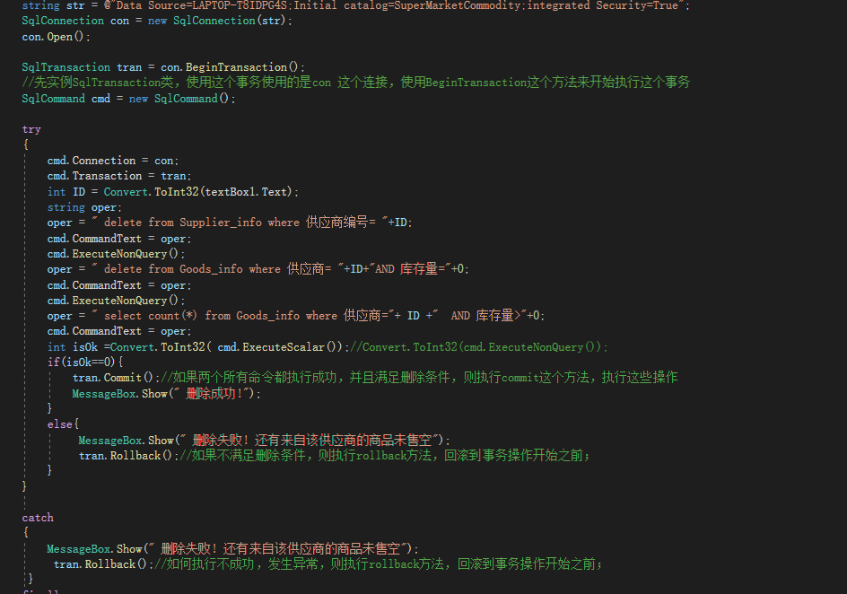
程序演示（4分） | 解约界面  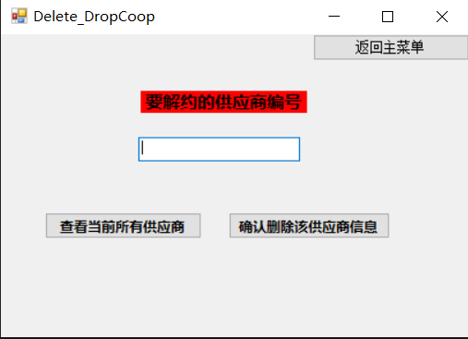  解约失败  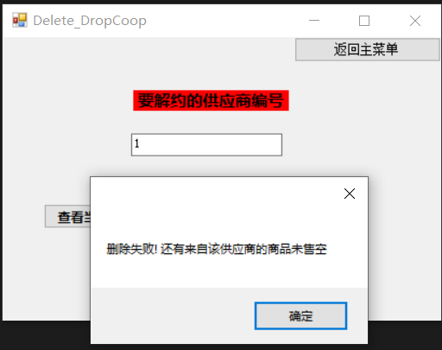  解约成功  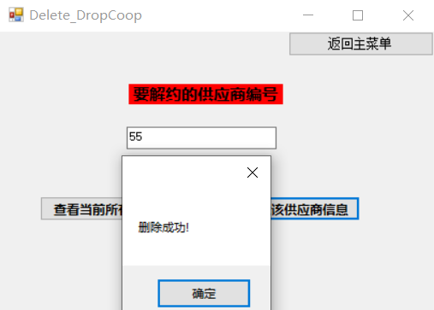  删除前供应商表  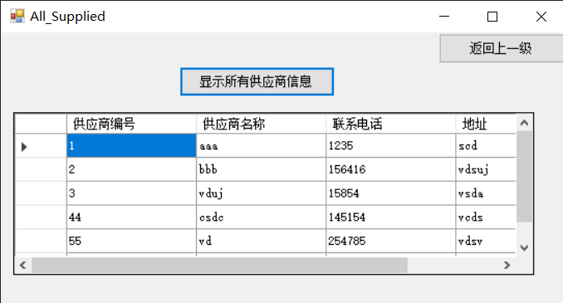  删除之后  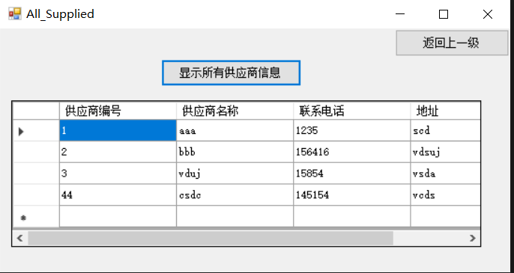
备注

- 触发器控制下的添加操作（20分）

说明 | （1分）简要说明该操作所要完成的功能；  （2分）简要说明该触发器所要完成的功能  （1分）该操作会涉及的表（以“表名”的形式给出）。  （2分）该操作输入数据以及输入数据应该满足的条件，如：数值范围、是否为空；  （6分）实现该操作的关键代码（高级语言、SQL），截图即可；  （8分）如何执行该操作，按所述方法能够正常演示程序则给分。
功能描述  （1分） | 超市会有进货，在向进货表元组时，要求必须在登记了商品完整的基础信息之后才可以登记进货信息，即向进货表（Invoce_book表）中插入元组时必须先检查插入的元组的商品编号（是Invoce_book表的外键）是否已经在（Goods_info）商品信息表中存在，在实际中理解为进货之前一定要先和供应商谈好所有的合约，对商品信息做好登记后才能够在供应商那儿进购商品，同时成功在进货插入表中插入元组后商品的库存量也会受影响，从而应该作出相应的调整，以保持数据库数据的一致性
触发器描述  （2分） | 触发器Supply_quantity  当进货时，进货登记表（Invoce_book）添加元组，添加时必须满足添加的商品编号在商品信息表中已存在（Goods_info），且进货数量不能小于0，同时商品库存信息表相应也增加进货的数量）  商品库存量=原量+进货量
涉及的表  （1分） | Involce_book(进货表)和Goods_info(商品信息表)
输入数据  （2分） | 字段 | 规则
输入数据  （2分） | Involce_book.商品编号  Goods_info. 商品编号 | if((select 数量 from inserted)>0) AND EXISTS(SELECT * FROM Goods_info WHERE 商品编号=(SELECT 商品编号 FROM INSERTED))
输入数据  （2分） | Involce_book.数量
插入操作  源码  （3分） | （截屏）  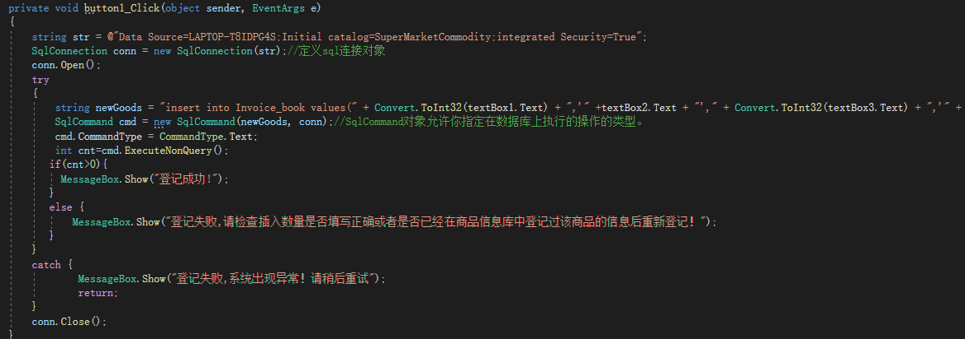
触发器源码  （3分） | （截屏）  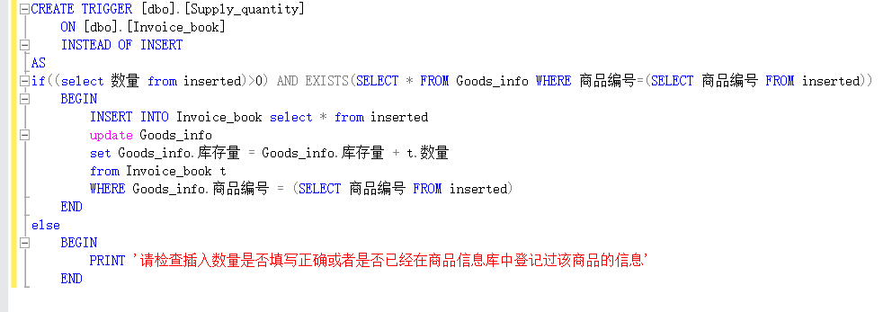
程序演示  （4分） | 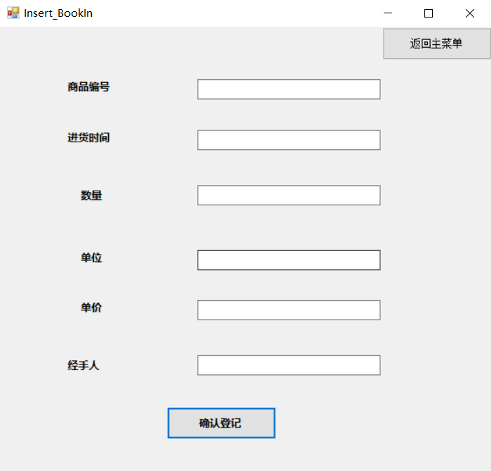  说明：不违背触发器能够执行插入操作。  插入执行前：  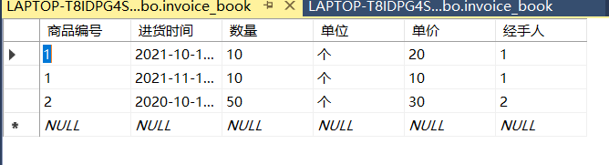  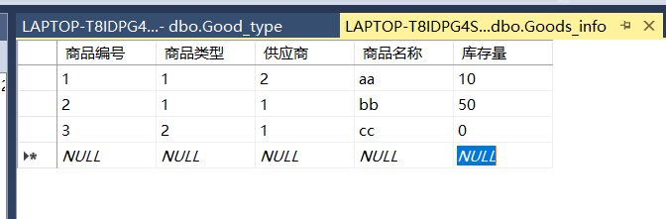  登记成功  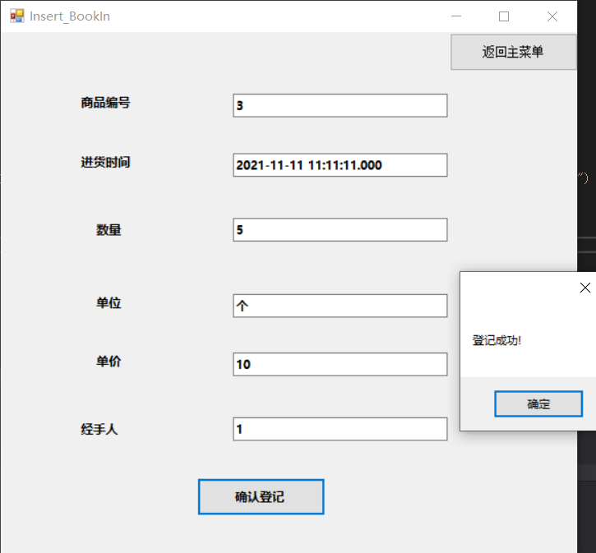  插入后  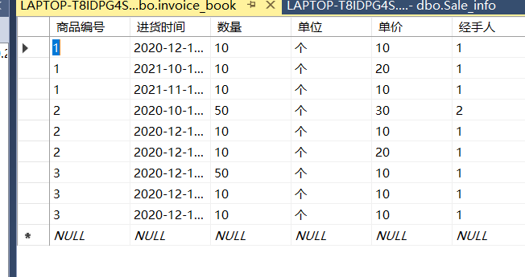
程序演示  （4分） | 说明：违背触发器要求，不能够执行插入操作，系统报错。  - 插入的进货记录中的商品未在商品信息表中登记过  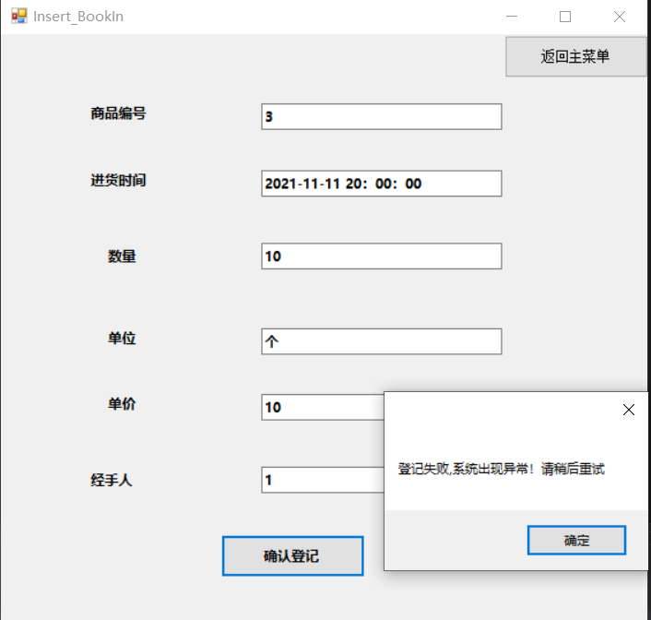  还没的登记过！！！  - 输入数据格式不正确  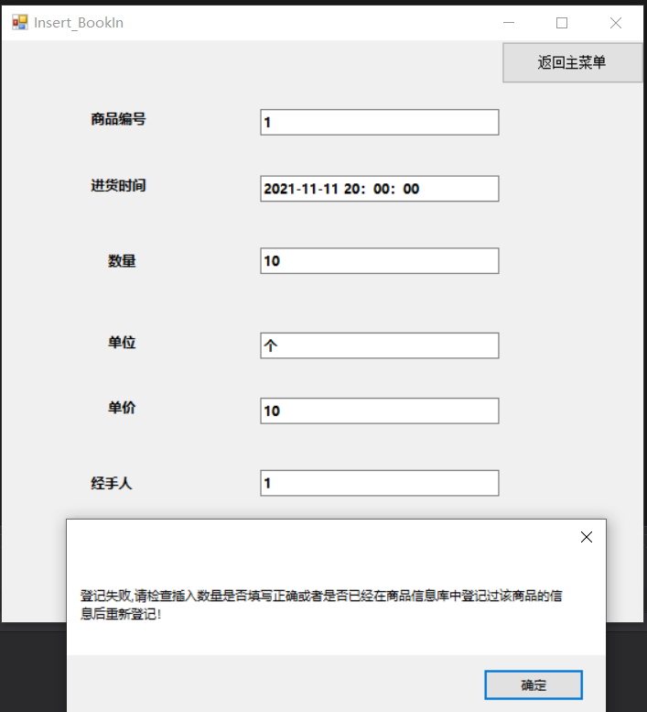
备注

- 存储过程控制下的更新操作（18分）

说明 | （1分）简要说明该操作所要完成的功能；  （1分）简要说明该存储过程所要完成的功能；  （2分）说明该操作涉及操作的表（必须包含两张或两张以上的关系表，以“表名形式”描述）  （1分）表连接涉及字段描述（描述方式为“表1.属性=表2.属性”）  （2分）该操作会修改字段（以“表名.字段名”的形式给出），以及修改规则，如新数值的计算方法、在何种条件下予以修改等；  （6分）实现该操作的关键代码（高级语言、SQL），截图即可；  （5分）如何执行该操作，按所述方法能够正常演示程序则给分。
功能描述（1分） | 有促粗心的职员不小心在登记销售记录时把出售数量登记错了，但登记后不久及时发现销售记录登记错了，所以要作出更新，更改时库存数量也会受到影响为了保持数据的正确性和一致性，所以两处都应该被修改
存储过程功能描述（1分） | 1）Sale_info(出售表)中符合条件的元组与填写的更改有相同的数量，直接返回（返回值：0，提示输入的数据已存在，无需更改）；  2）符合条件的元组与填写的更改数量不同，且更改满足条件Sale_info.数量大于0 并且小于等于Goods_info.库存量，进行更新处理，同时Goods_info(商品库存信息表)的库存量值受到影响，同步更新（返回值：1）；  3）符合条件的元组与填写的更改数量不同，但是不满足条件Sale_info.数量大于0 并且小于等于Goods_info.库存量，不进行更新，给出错误提示信息（返回值：2）；  4）没有符合条件的记录，提示没有该记录，无法进行修改，如有需要请重新插入记录（返回值：3）。  根据不同的情况设置存储过程的返回值，调用存储过程的时候，根据不同的返回值，进行相关的处理。
涉及的关系表（2分） | Sale_info和Goods_info
表连接涉及字段（1） | Sale_info.销售商品 Goods_info.商品编号；Sale_info.数量 Goods_info.库存量 ；
更改字段  （2分） | 字段 | 规则
更改字段  （2分） | Sale_info.数量 | 更新的前提是记录已经在表中存在
更改字段  （2分） | Goods_info.库存量 | 更新的前提是记录已经在表中存在
更新代码  （3分） | （截屏）  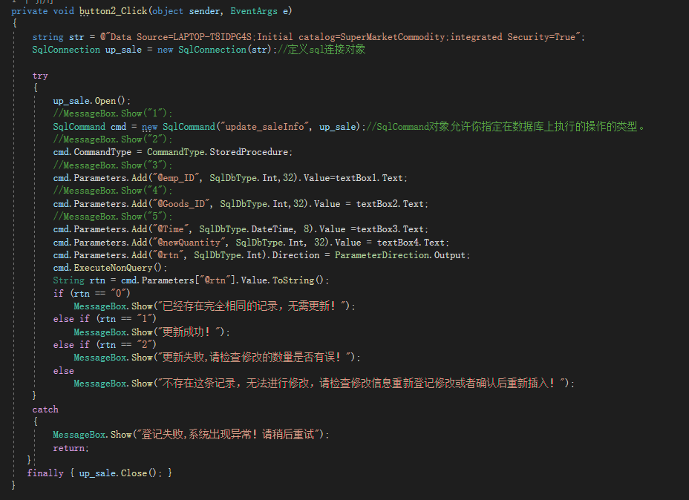
创建存储过程源码（3分） | （截屏）  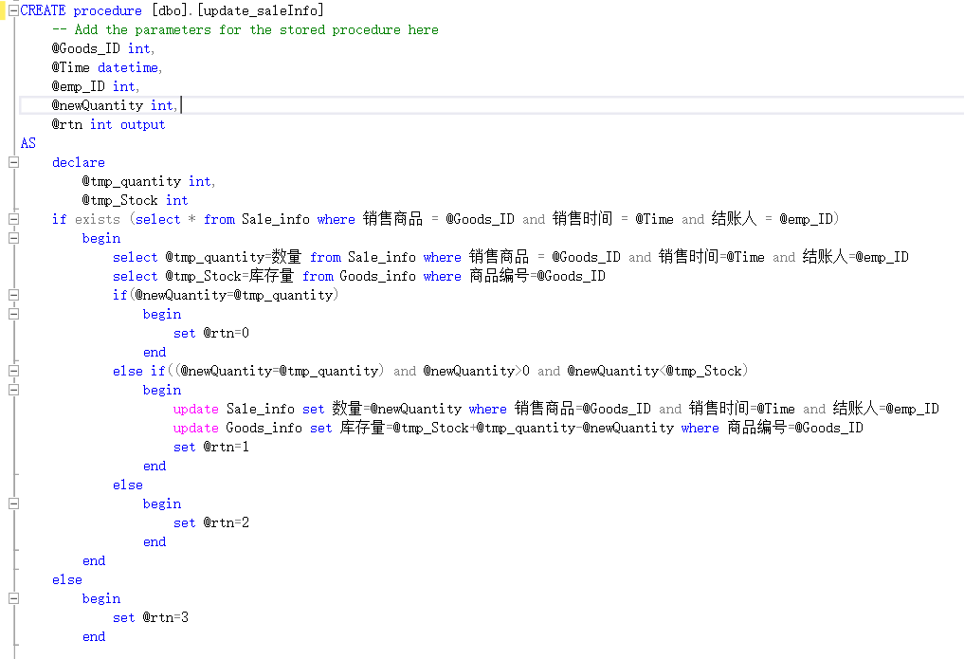
存储过程执行源码  （1分） | （截屏）  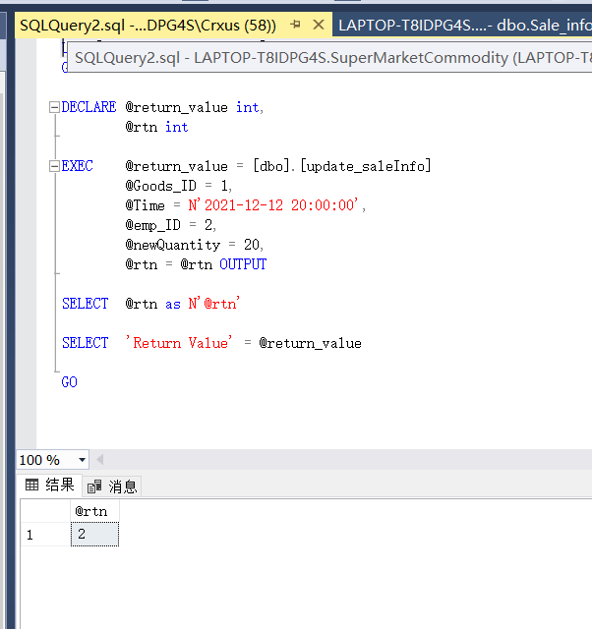
程序演示（2分） | 说明：不违背存储过程，能够执行更新操作  执行前：  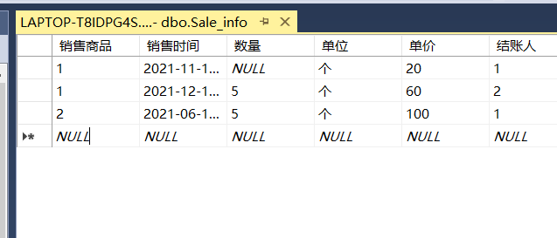  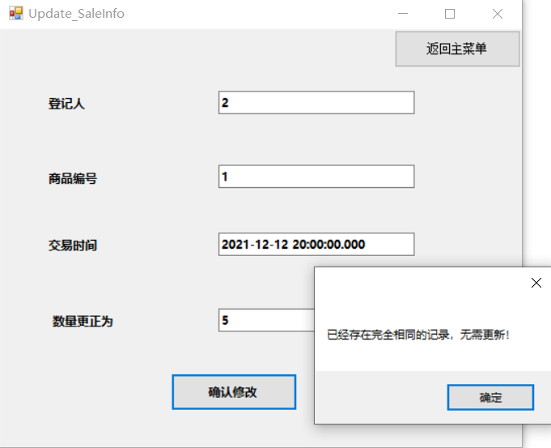  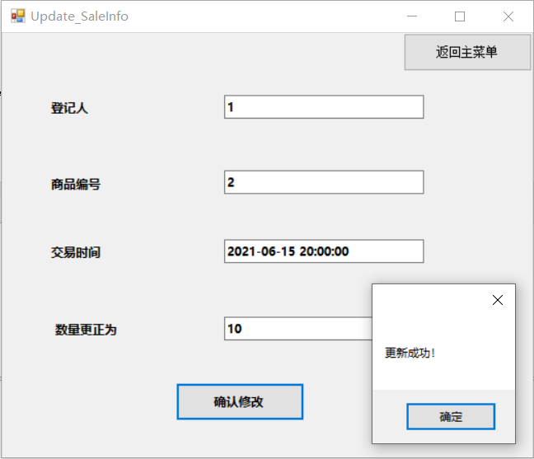  执行后：  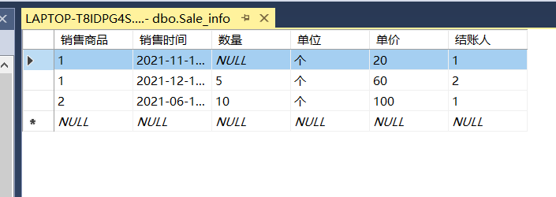
程序演示  （2分） | 说明：违背存储过程，系统报错；  违背1：数量超限  违背2：没有做更改，修改值与原值相同  违背3：想要修改的记录不存在
备注

- 含有视图的查询操作（15分）

说明 | （1分）简要说明该操作所要完成的功能；  （1分）简要说明建立的该视图的功能；  （2分）简要说明该操作涉及的关系数据表（以“表名”的形式给出）  （1分）简要说明表连接涉及的字段（以“表1.属性=表2.属性”）  （6分）实现该操作的关键代码（高级语言、SQL），截图即可；  （4分）如何执行该操作，按所述方法能够正常演示程序则给分。
操作功能描述（1分） | 查看所有商品库存量、进货量、和销售量，通过对比这几项数据的情况，以了解超市的运营情况，分析超市的畅销商品和冷门商品，对进货作出改变，同时对冷门商品做一定点的营销策略以减少损失
视图功能描述（1分） | 视图是由Goods_info表中的商品编号、商品名称、库存量和含有Sale_info表中的销售量以及Invoice_book表中的进货量合成的（如下图所示）  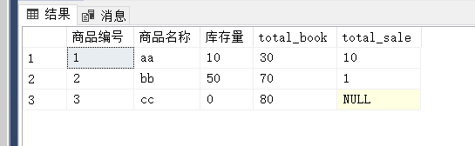  从视图中可以清晰的对比商品的库存量、进货量、销售量（进货量或者销售量为0时显示为null）
涉及的关系表（2分） | Goods_info（商品基础信息及库存表）和Sale_info（售卖记录表）Invoice_book（进货记录表）
表连接字段（1分） | Goods_info.商品编号=Sale_info.销售商品= Invoice_book.商品编号
创建视图代码（3分） | （截屏）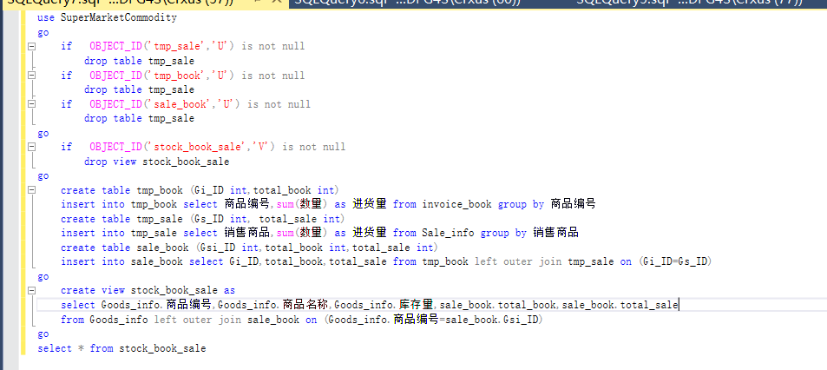  SQL中效果展示
查询代码  （3分） | （截屏）  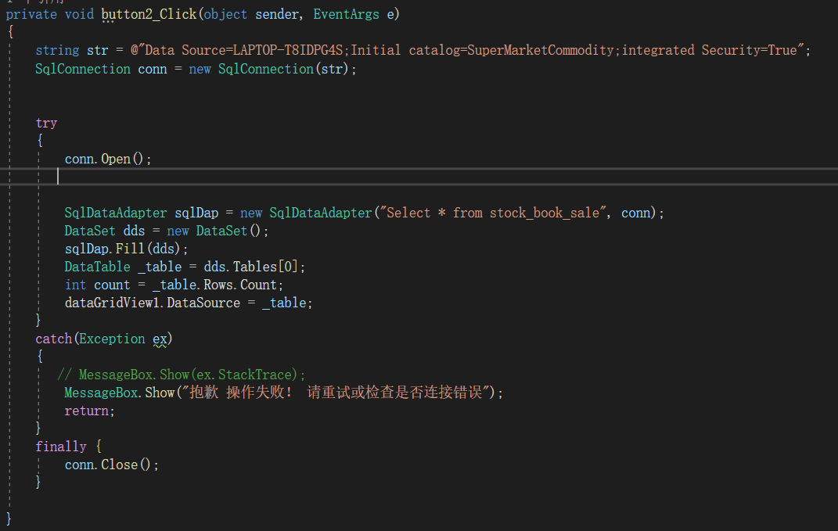
程序演示（4分） | 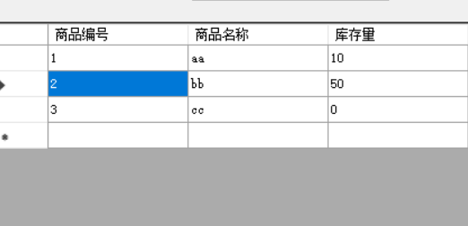  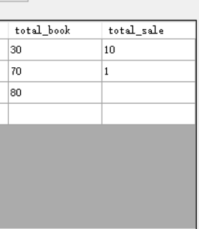
备注

